(0-8A-304-02)[2002.07]
臺灣永光化學工業股份有限公司
國外出差報告 2018年5月30日
部 門 |  | 職 稱 | 姓 名 |  | 出國地區
營一處 |  | 專案經理 | 吳振文 |  | 大陸廣州、惠州
一廠技服部 |  | 工程師 | 江富誠 |  | 大陸廣州、惠州
出國類別 |  | ◻  營業 ◻ 受訓 ◻ 其他
出國事由 |  | 客戶訪視、染料推廣
出國期間 |  | 自 2018年5月21日 起 至 2018年 5月 25日
重  點  摘  要 | 1.參訪摘要：  1.1此次拜訪公司與人員如下：  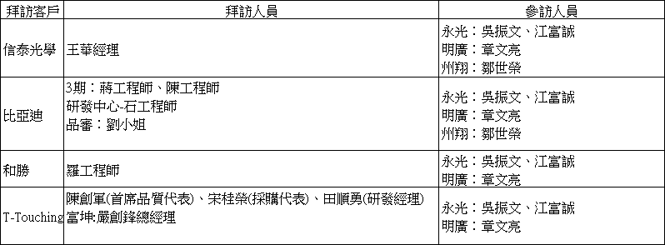  1.2拜訪信泰光學、比亞迪與和勝，主要是與客戶溝通是否有染料使用上的問題，並了解市場的訊息。T-Touching為明廣的新開發客戶，針對鋁陽極技術介紹及協助與其陽極廠就技術上進行溝通了解。  1.3 信泰光學王經理表示染淺色系時有邊緣不均染問題，職就客戶提供的異常樣品判定為小孔處殘酸造成上色不均，因此建議將掛件擺放在掛具的位置調整為傾斜，以利於水洗即可改善。本次拜訪有對K370進行介紹，羅經理表示可以提供樣品進行測試。  1.4和勝目前黑色部分以全面使用永光染料。鋁陽極前處理部分，和勝羅工程師表示霧面處理無法達到客戶需求，因此希望永光可以提供相關處理配方資料來協助處理，職有就此需求提供一般霧面處理常用配方(純鹼+液鹼)給羅工程師測試，並表示會持續協助尋找資料。  1.5比亞迪本次出席者皆為各區的新進工程師，因此並無使用上問題，唯一針對是否可以提升QUV級數部份提出詢問，職表示此部份仍在努力中，但染料上無法改變，現階段可就封孔工藝上進行改善。職於本次拜訪有針對新開發的K370進行介紹，現場工程師表示有興趣，將由州翔鄒世榮提供樣品測試。  1.6 T-Touching為首次拜訪，該公司主要經營項目為智慧建築操作開關、插座與外框設計及銷售，拜訪期間與首席品質代表陳先生訪談後，了解該公司無鋁陽極染色加工廠，並對於其工藝完全不了解，正在尋求鋁陽極與染料合作廠商，因此，職於現場進行鋁陽極與染料介紹的教育訓練。  1.7 T-Touching即將與富坤陽極廠進行合作，首席品質代表陳先生希望藉由永光與富坤共同了解後，降低生產上的困難度。富坤嚴總經理表示先前已使用過永光染料，並表示永光染料品質很穩定並可提供技術服務，沒有使用上的疑慮，目前問題是T-Touching尚未提供允收規格(限度樣板範圍)給富坤，富坤嚴總經理希望T-Touching可以盡早討論該事宜。  2.結論：  2.1 本次出差主要大多是討論價位問題，而且州翔在本次比亞迪參訪中，無法掌握出席人員(到現場才知道原鋁陽極主管已調職)與討論主題，建議下次出差可請州翔先提供拜訪人員名單與要討論的議題。  2.2 由客戶訪察得知，目前大陸整體市場就鋁陽極手機產業而言衰退約30~40%，甚至有些陽極廠已被收購並轉型(祥喆被天瓏收購)，因此鋁陽極市場已逐漸轉型，需根據這些訊息，及早建立技術資訊以因應.。
申  請  單  位 | 廠(處)長： 經(副)理：
董  事  長 |  |  |  | 總  經  理

